企业高层次知识产权人才建设影响因素研究
——基于北京高新技术企业调查数据
朱相宇^{1,2}，刘雅菲^{1,2}，杨登才³，韩 娜⁴

（1.北京工业大学经济与管理学院，北京 100124；北京现代制造业发展研究基地，北京 100124；3.北京工业大学科学技术发展院，北京 100124；4.中国电子信息产业发展研究院，北京 100846）

摘要：系统梳理企业知识产权人才建设影响因素的相关研究，通过企业内外部多维度视角，利用2016年北京168家高新技术企业的实地调研数据，运用结构方程模型，研究企业高层次知识产权人才建设的影响因素及其相互作用关系。研究结果显示：从路径系数看，人才素质对人才战略的影响最大；从作用效应看，企业规模、人才战略和人才素质对人才建设具有显著正向效应。在此基础上，提出我国企业知识产权人才建设的对策建议。——对究目的、方法、结果和结论精炼陈述，着重反映新内容和作者特别强调的观点。
关键词：知识产权；人才建设；影响因素；结构方程模型
中图分类号：F276.44；C964.2；G301 文献标志码：A

Influencing Factors of Intellectual Property Talent Construction in High-level Enterprises： Based on the Survey Data of High-tech Enterprises in Beijing

Zhu Xiangyu^{1,2}, Liu Yafei^{1,2}, Yang Dengcai³, Han Na⁴

(1. School of Economics and Management，Beijing University of Technology，Beijing 100124，China；2. Research Base of Beijing Modern Manufacturing Development, Beijing 100124, China；3.Science and Technology Development Office, Beijing University of Technology，Beijing 100124, China；4. China Center for Information Industry Development, Beijing 100846, China)

Abstract: This paper systematically combs the related research on influencing factors of intellectual property talent construction in enterprises, from the perspective of internal and external factors, studies the factors affecting the construction of high-level intellectual property talents and their interaction by using field survey data of 168 high-tech enterprises in Beijing in 2016，and using the structural equation model. The results show that: from the perspective of path coefficient, talent quality has the greatest influence on talent strategy; and from the perspective of effect, enterprise size, talent strategy and talent quality have significant positive effects on talent construction. ?
Key words: intellectual property; talent construction; influencing factor; structural equation model

-----

收稿日期：2017-11-11 ，修回日期：2018-01-12

基金项目：国家社会科学基金项目“我国科技服务业自主创新体系国际化发展模式与政策选择研究”（14CGL003）；北京市社会科学基金项目“北京科技服务业自主创新体系国际化的影响因素与应对策略研究”（15JGC192）

1 研究背景
当前，全球创新速度日益加快，自主创新已成为破解国家经济发展瓶颈的重要战略选择^{[1]}，而知识产权弱保护却提升了创新风险并增加了创新成本。受到发达国家构筑的强知识产权保护战略联盟的进入壁垒影响，弱知识产权保护逐渐成为企业参与国际竞争的短板。伴随知识经济的深入发展，世界各国企业逐步将关注重心从传统的劳动、资本等生产要素转向新思想、创新力等无形生产要素，而这些无形生产要素都与人才息息相关^{[2]}。知识产权人才作为因劳动分工而产生的细分人才类群，能够通过有效整合全球资源，为企业的知识产权开发规划、业务部署、事务管理及利益分配等提供智力服务，从而为企业外部竞争提供有力支撑，也因此成为各国企业竞争的前沿与焦点。一方面，知识产权高层次复合型人才建设对企业的自主创新能力提升有切实的帮助。通过激发创新思维、保护创新成果、提升创新质量以及降低创新成本，知识产权人才逐渐成为企业创新成果的重要保障，对于企业的重要意义也日益凸显^{[3]}；另一方面，知识产权高端人才培养同样是为应对国际竞争带来的新挑战而发展出的重要趋势。如何通过知识产权保护自主创新产出以占据全球价值链有利位置、如何在国际竞争中有效规划知识产权布局以提升一国在全球经济中的地位，成为各国企业长远发展所面临的棘手问题。因此，知识产权高层次人才建设不仅是实现企业高质化发展以及在国际竞争中把握话语权的必然选择，更是新形势下实现国家创新驱动战略的重要举措。
与发达国家相比，近年来我国知识产权增量迅猛。据国家知识产权局统计，2006—2016年的10年里,我国知识产权授权量以年均8.86%的速度上升，且在2016年以高达1 339 000件的发明专利受理量位列全球之首。但与知识产权受理量井喷式增长形成鲜明反差的是，我国面临着知识产权专业人才数量增长缓慢、质量亟待提升、人才缺失、结构不优、服务能力和水平不强等困境^{[4-5]}。因此，我国在《知识产权人才“十二五”规划》中明确提出着力优化我国知识产权人才配比、提升水平能力。此后，我国进一步在《“十三五”国家知识产权保护和运用规划》中强调深化行业改革，加强知识产权人才体系建设，并在国务院颁布的《2016年深入实施国家知识产权战略加快建设知识产权强国推进计划》中指出，要深入实施该领域内人才建设工程，以培养业内领军人才为重点目标。可见，知识产权人才建设不仅是推动企业向高端化迈进的现实路径，更是助力产业高质化转型升级、加强国家创新体系建设、构建国际竞争新优势的有效途径。
因此，在贯彻落实创新驱动发展战略和人才强国战略的背景下，从不同角度出发研究企业知识产权人才建设的影响因素及其相互作用关系，破解企业知识产权人才建设困境，对于促进我国高层次知识产权人才队伍培养和建设创新型国家具有重要的现实意义。
2 文献综述
一个国家（地区）的创新能力和创新成果保护意识的差异，造成了各国（地区）对于知识产权人才的界定、需求以及培养目标也各有不同。发达国家的自主创新水平相对较高，知识产权制度较为成熟，因而对于知识产权人才的需求以培养高层次知识产权法律人才为主，对于企业内部知识产权人才的培养则以创建知识产权友好氛围为基础，以培训不同层次知识产权人才使其与组织发展相适应为目标^{[6]}。相较而言，我国知识产权工作开展得较晚，知识产权人才的概念、分类及其相关研究尚未形成系统科学的理论成果^{[7]}。在知识产权人才的界定方面，张乃根^{[8]补著录文献}认为应是理论基础与实操技能相结合的专业型人才；吴汉东^{[9]}认为应是具有多学科知识背景的复合型人才；陶鑫良^{[10]}等人认为是从事知识产权申请、利用、维护等一系列专业性活动的复合型人才。可见，我国企业当下急需的是具备多知识背景、掌握实操技能、能够处理复杂国际事务的高层次复合型知识产权人才。而目前，关于知识产权高层次人才培养的相关研究多局限于高校，大多通过对比境内外高校教育和培养方案，为我国高校的培养制度提出探索性方案^{[11-12]}。但针对高层次人才引进困难、流失严重等问题实证研究不多，特别的以企业为主体的研究更少。
进一步将已有研究中的影响因素进行归类，可划分为企业层面的内部因素和行业层面的外部因素，而内部因素则可细分为企业宏观层面和员工微观层面。内部因素中，宏观方面的职业认知问题是影响人才建设的一大因素。企业往往忽视了知识产权人才与科研人员的差异性，更多地将具备高级技能的科研人员用以替代知识产权人才，这便忽视了知识产权人才的专业性和系统性及其在企业发展中的战略意义^{[13]}。此外，知识产权人才自身的能力素质同样是重要的影响因素。企业知识产权人才的能力素质不仅取决于员工自身积累的能力水平，更多地取决于企业的培养模式。而培训教育不仅可以提升员工自身能力素质，还可及时调整员工知识结构以适应企业发展^{[14]}。微观方面的员工薪酬福利等因素是影响人才建设效果的重要因素。当员工的职称待遇与其创造的价值不匹配时，同样会造成人才流失问题^{[15]}。就企业所处的外部环境而言，知识产权行业制度完善程度构成了影响企业人才建设的主要因素^{[16]}。由于知识产权相关从业资格制度设置不完善，致使知识产权人才不能得到社会认可，与其他从业人员区分度不强，从而致使从业人员的社会认同感降低，进而成为企业知识产权高层次人才建设的障碍。如王根等^{[13]}在东莞市企业知识产权人才建设效果的研究中便指出，从完善行业制度着手来改善人才匮乏这一现状是十分可行的现实途径。
已有研究为深入探究高层次知识产权人才建设及其影响因素提供了较好借鉴，但是在研究方法、数据和角度等方面仍存在不足。具体来说：在研究数据方面，目前对于企业知识产权人才建设影响因素的相关研究主要采用定性分析，缺乏来自企业层面的数据实证检验支持；在研究方法方面，已有的实证研究多采用简单统计分析或线性回归，对于不可直接观测的，如人才素质等潜变量无法进行有效测量；在研究角度方面，已有研究多集中在高校人才培养模式的探索，而以企业为主体的高层次知识产权人才建设相关研究成果相对较少，这也导致了用以解决企业中人才建设问题的对策建议针对性不强。因此，本文运用结构方程模型，以企业为研究对象，通过调查问卷和实地访谈等方式，搜集来自企业层面的相关数据，对企业高层次知识产权人才建设的影响因素及其相互作用关系展开实证研究，并为我国企业高层次知识产权人才建设提出具有针对性的对策建议。

3 理论框架构建与假设提出
鉴于结构方程模型并非探索性方法，其本质是对事先提出的理论或模型进行检验和验证，以探究预设模型的可信度，因而结合已有相关理论和研究，提出以下假设关系。
（1）人才战略与人才建设的关系。作为宏观层面的规划指导，战略是企业发展的关键要素之一。伴随着知识经济到来，以智力资本为核心的高新技术企业急需实施人才战略以吸引并挽留高层次人才^{[17]}。在人才竞争日趋激烈的当下，人才战略制定得是否科学全面不仅关系到人才培养体系的完整性和有效性，更直接关系到企业的核心竞争力^{[18]}。因此，作为引领知识产权高端人才建设的人才战略，其制定合理与否、落实效果好坏，直接影响着企业高层次知识产权人才建设的效果。贯彻实施清晰明确的人才战略，不仅能够有效地促进企业高层次知识产权人才建设，更能够带动企业整体知识产权工作开展。基于这一分析，本研究提出如下假设：
H₁：人才战略对企业高层次知识产权人才建设的影响为正向，即战略制定越完备、实施效果越好，高层次知识产权人才建设的效果越好。
（2）人才素质与人才战略的关系。人才素质是提升知识产权产出强度的重要决定性因素，高素质的知识产权人才队伍是实施高层次人才战略以及确保相关工作顺利开展的重要保证^{[19-20]}；相反，知识产权高素质人才的匮乏不仅会影响企业的长远发展，更加成为产业发展的短板^{[21]}。因此，知识产权人才的能力素质与企业的人才建设战略关系紧密，注重高端人才的引进和培养，以使其与企业的不同发展时期相匹配是人才战略的内核。基于此，本研究提出如下假设：
H₂：人才素质对知识产权人才战略存在正向作用关系，即企业知识产权人才能力素质越高，人才战略实施落地效果越好。
（3）企业规模与人才建设的关系。关于企业规模对人才建设的影响，国内外学者做了大量的研究，但研究结果仍存在较大分歧。部分学者认为企业规模与高层次人才建设效果正相关。小企业人才战略的部署与实施受限于生存压力，而大企业凭借规模优势在知识产权机构设立、专业人才建设等方面要优于小企业，因此企业规模对创新产出存在显著促进作用，大企业更为重视高层次知识产权人才建设，因而人才体系更加优化^{[22-24]}。但也有观点认为企业规模与人才建设呈负向关系。鉴于中小企业更具活力，创新强度以及创新效率更高，因而更倾向于获取创新保护，对于高层次知识产权人才建设的重视程度也更高^{[25]}。此外，由于中小企业的知识产权制度实施相对灵活、知识产权强度大，而更高的知识产权强度也反映出企业配备了更多的知识产权专业人才，对人才建设更加重视^{[26-27]}；相反，规模大的企业易造成管理能力降低，进而对创新效率和人才建设效果产生负面影响。
根据问卷调查和实地访谈结果，并结合已有研究，本文认为，企业规模对人才建设的影响是正向的。这是考虑到大企业依靠自身在行业中的优势，易吸引优质人才，进一步带动提升人才素质，有益于人才建设；且大企业一方面更加注重保持自身行业地位，重视对技术创新、科技研发的投入，另一方面当小企业迫于资金、精力及在行业中劣势地位等限制无法更好地建设企业软实力时，规模则成为大企业在人才建设等软实力竞争中难以替代的优势。基于上述分析，本研究提出如下假设：
H₃₁：企业规模与人才素质存在正向作用关系，即企业规模越大，知识产权人才素质越高。
H₃₂：企业规模与人才建设存在正向作用关系，即企业规模越大，高层次知识产权人才建设效果越好。
综上，本文构建高层次知识产权人才建设影响因素的理论模型及概念模型如图1所示。与以往的定性研究不同，本文采用结构方程模型研究知识产权人才建设与其影响因素之间的内在关系。
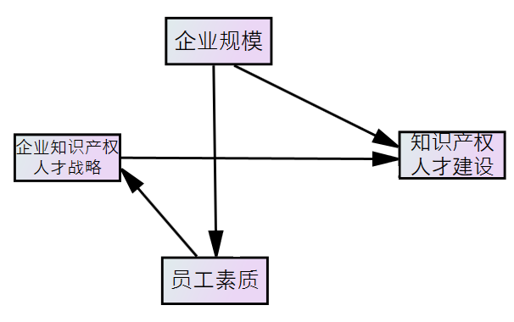
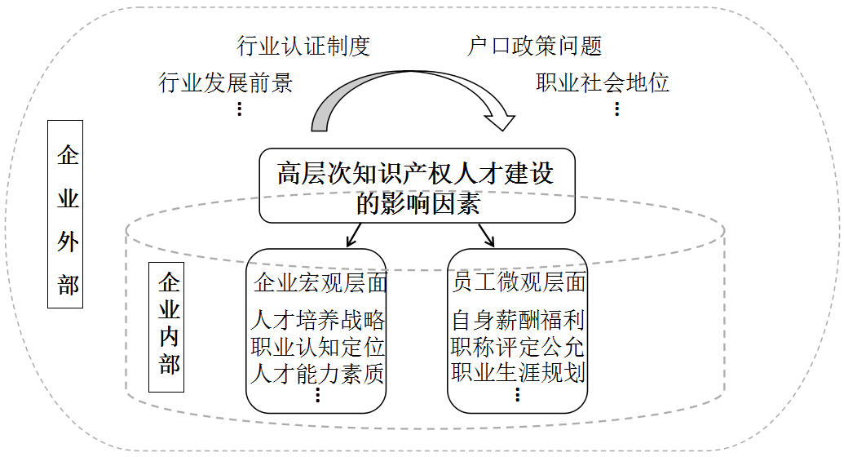
（a）理论框架 （b）概念模型

图1 企业高层次知识产权人才建设影响因素理论框架和概念模型

3 研究设计

3.1 量表设计及变量度量
本研究的调查问卷各测量题项是在借鉴已有研究知识产权人才建设影响因素相关文献的基础上，通过专家访谈，结合研究假设的理论框架综合设计而来。调查问卷内容分为人才战略、企业规模、员工素质、高层次知识产权人才建设现状及基本信息5个方面。在确定潜变量的测量指标方面，4个潜变量由14个观察变量测量，各变量及其所代表含义如表1所示。
（1）人才战略量表。战略是指导着企业长远发展的高度宏观的综合性规划，因此，人才战略的完备程度以及人才战略的实施效果对企业知识产权人才整体建设水平有显著影响。鉴于此，本文的人才战略量表基于吴菁等^{[28]}学者的观点而建立，将其分为知识产权战略完备性、不同的人才培训培养方式等4个测项。
（2）企业规模量表。知识产权工作是专业性较高、较为独立的工作模块，因此企业单独设立正规业务部门不仅体现出企业对于知识产权工作的重视程度，同样从侧面反映了企业部门设置完备性和企业规模大小。鉴于此，本文的企业规模量表除采用一般用于衡量规模大小的营业额及职工总数，还借鉴了林洪等人^{[14]}的研究，加入了专职部门完善程度测项。
（3）人才素质量表。学历层次作为受教育程度最直接的表现，能够较好地体现出企业知识产权人才的整体素质水平，因此本文的人才素质量表设计兼顾了通常用于衡量员工能力素质的学历层次测项^{[29]}，更有针对性地加入了体现高层次知识产权人才的职称水平及从业资质测项。这是因为职称是反映人才综合素质的、依靠员工主观努力争取到的结果，因而反映了从业者对于知识产权相关工作的积极性和主动性；而从业资质更加体现了从事知识产权工作的人才的专业程度，及其对自身定位和职业发展的清晰认知。
（4）人才建设量表。系统的演化受到内部和外部两方面的驱动，同样，企业作为一个各部门协调统一的有机系统，其高层次知识产权人才建设受到企业内部管理因素和外部环境因素的双重影响，因此本文采用企业培养力度及员工参与专业培训的意向作为内部因素测项，行业制度的完善性作为外部因素测项，共同构成企业高层次知识产权人才建设效果的测项。
表1 企业高层次知识产权人才建设影响因素测量指标体系
潜变量 | 代码 | 观测变量
人才战略 | Tr1 | 组织知识产权专业知识内部培训
人才战略 | Tr2 | 提供知识产权专业知识外部培训
人才战略 | Sti3 | 知识产权人才战略对于企业发展的重要程度
人才战略 | Stc4 | 企业知识产权人才发展战略的完备性
企业规模 | Yt1 | 企业年营业额
企业规模 | Ipn2 | 企业职工数
企业规模 | Ipd3 | 企业知识产权专职部门的完善程度
人才素质 | Cer1 | 是否取得知识产权从业证书
人才素质 | Der2 | 知识产权人才学历层次
人才素质 | Qua3 | 知识产权人才职称水平
高层次知识产权人才建设 | Ca1 | 知识产权从业人员职业能力评价
高层次知识产权人才建设 | Cq2 | 知识产权从业人员职业资格认证
高层次知识产权人才建设 | Td3 | 知识产权从业人员的培养力度
高层次知识产权人才建设 | Ta4 | 知识产权从业人员参加专业培训的意愿

3.2 数据收集与样本统计
本文使用的数据取自中关村国家自主创新示范区和北京经济技术开发区（以下简称两区）回收整理的调查问卷。两区的知识产权创造量连年高攀，同是国家级自主创新重点示范地且均享受多项自主创新优惠政策，因而其知识产权人才建设情况具有较好的代表意义。
调查问卷初稿首先向从两区内选取的3家科技型企业发放，并通过与不同层级被调研者进行访谈以确定问卷题项设计的准确度；随后邀请了业内专家学者对调查问卷进行修正，最终形成了高层次知识产权人才建设主要影响因素量表；最后，在正式开展调研之前，选取亦庄开发区的部分科技企业进行预调研，发放问卷48份，回收有效问卷26份，并根据反馈信息修正了表述不清、标题歧义等问题。
正式调研中的问卷发放按照随机分层抽样方法，以被调查公司中层以上的管理者和知识产权从业者为对象分别展开调研；同时，问卷的发放兼顾了企业规模差异、所处行业不一等特点，因而具有一定的代表性。正式发放问卷共回收270份，其中有效问卷为168份，有效回收率为62.22%。根据Gorsuch^{[30]补著录文献}提出的样本容量与测量题项的比例应达到5︰1，本研究的测量题项数为14，有效问卷为168份，满足分析和计量需要。

4 研究分析与结果

4.1 信度效度分析
首先对量表进行信度检验和效度检验。信度检验采用克朗巴哈系数（Cronbach's α），结果表明整个量表的α值为0.826，可信度较高；各分量表信度分析表明：人才战略、企业规模、人才素质和人才建设4个潜变量的α值分别为0.719、0.654、0.742和0.889，均满足大于0.6的要求，表明具有较高的可靠性。效度检验采用探索性因子分析法。KMO检验系数为0.754，P值为0.00，检验结果表明变量间存在较强的相关性，因而用以分析的数据适合做因子分析。具体见表2所示。
表2 调查问卷信度效度分析结果
项目 | 指标值
克朗巴哈系数 | 0.826  0.754
KMO样本充足率检验
巴特利球形检验 | 近似卡方 | 623.415
巴特利球形检验 | 自由度 | 91
巴特利球形检验 | 显著值 | 0.00

随后，对样本数据进行迭代式多轮探索性因子分析，运用主成份因子分析法得到4个大于1的特征值，其中人才战略因子项上有4个载荷系数较高的指标；人才素质因子项上有3个指标载荷系数较高；企业规模因子项上有3个指标载荷系数较高；高层次知识产权人才建设因子项上有4个载荷系数较高的指标。如表3所示，数据分析结果表明累计因子贡献率为68.675%，即4个公共因子可代表整体信息的近七成。说明本文的调查问卷各变量间结构设计合理，测量具有较好的结构效度。
表3 测量变量的旋转因子载荷矩阵
变量 |  | 因子
代码 | 指标 | 人才战略 | 人才素质 | 企业规模 | 高层次知识产权人才建设
Tr1 | 内部培训效果 | 0.739
Tr2 | 外部培训效果 | 0.599
Sti3 | 人才战略重要性 | 0.684
Stc4 | 人才战略完备性 | 0.762
Cer1 | 知识产权从业证书 |  | 0.757
Der2 | 知识产权人才学历层次 |  | 0.746
Qua3 | 知识产权人才获得职称情况 |  | 0.829
Yt1 | 企业年营业额 |  |  | 0.907
Ipn2 | 企业职工数 |  |  | 0.785
Ipd3 | 知识产权专职部门完善程度 |  |  | 0.594
Ca1 | 职业能力评价 |  |  |  | 0.877
Cq2 | 职业资格认证 |  |  |  | 0.887
Td3 | 知识产权从业人员的培养力度 |  |  |  | 0.683
Ta4 | 知识产权从业人员的培训意愿 |  |  |  | 0.809

4.2 模型构建与检验
本文采用结构方程模型构建知识产权人才建设影响因素的评价体系，以期通过建立、估计和检验模型，从而有力说明潜变量、观察变量以及误差项间的相关关系。首先根据上文提出的概念模型，将测量模型代入，建立影响高层次知识产权人才建设的路径图（如图2），各潜变量间以及潜变量与观测变量间的相互关系在路径图中有较为清晰的体现。
改正图1：图内各变量代号应为斜体，且注意代码符号不要压圈边线。
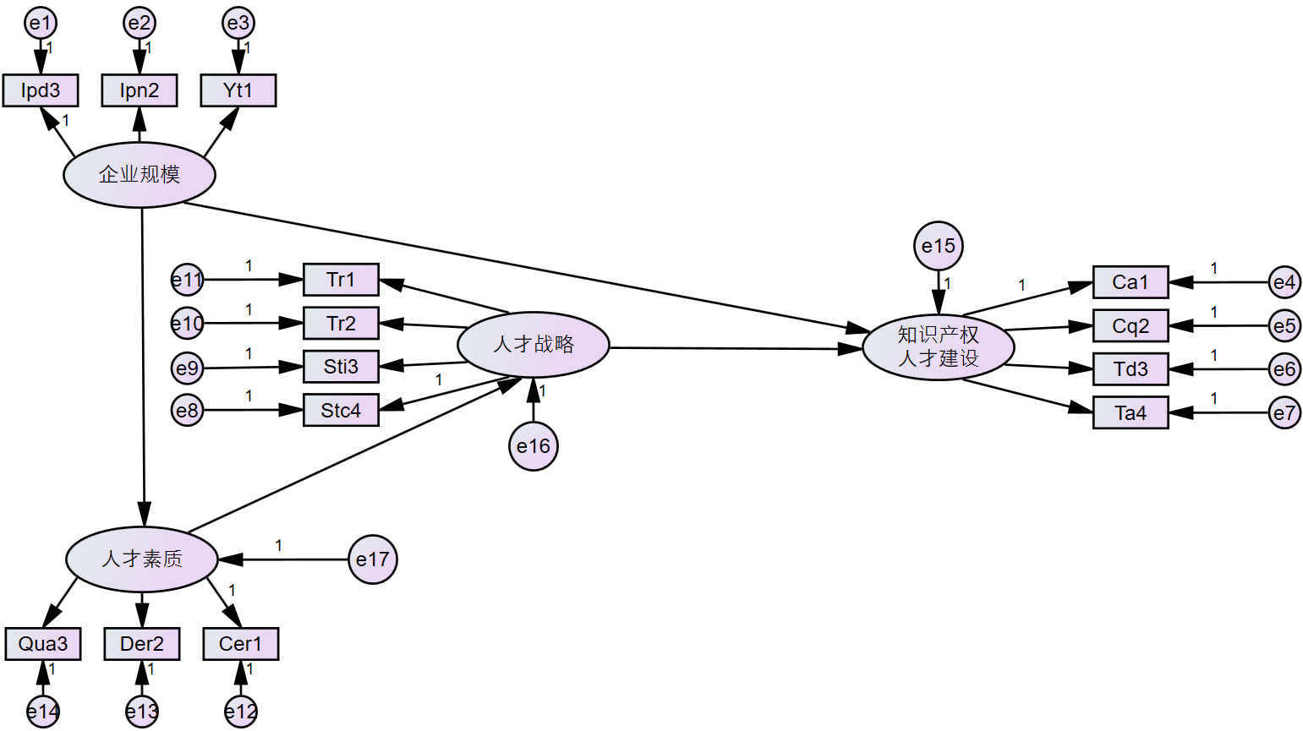
图2 企业高层次知识产权人才建设影响因素路径

根据模型设定，本文采用统计软件Amos 23.0版本对样本数据作Maximum likelihood分析。模型拟合优度值如表4所示。从相关指数评估的结果来看，除绝对拟合优度指数GFI为0.881，略低于0.9外，其余指标均在合理范围内；卡方统计值为103.147，自由度为70，卡方/自由度（1.474）小于2，表明样本数据与理论模型相匹配，预设模型通过检验；拟合指数RMSEA值为0. 070小于0.080，符合要求；其他指标如相对拟合指数CFI、增值适配指数IFI等也均大于0.9，说明模型拟合程度良好，具有实际意义。
表4 样本数据的拟合优度值汇总
项目 | Chi-square | Df | RMSEA | GFI | IFI | CFI | TLI
指数值 | 103.147 | 70.00 | 0.070 | 0.881 | 0.944 | 0.942 | 0.924

模型通过参数检验，计算得到了各变量的估计值，结果表明，潜变量与观测变量间的标准化载荷系数为正，范围在0.551～0.926，因子载荷均在0.5～0.95范围内，表明指标对潜变量有很好的解释力。经过模型修正后，标准化路径系数如表5所示，可以看出本文提出的假设均通过了检验。
表5 研究假设的结构模型标准化路径系数
路径 |  |  | 估计值
人才素质 | ← | 企业规模 | 0.432**
人才战略 | ← | 人才素质 | 0.526***
高层次知识产权人才建设 | ← | 人才战略 | 0.335**
高层次知识产权人才建设 | ← | 企业规模 | 0.499***
注：**表示显著性水平为0.05；***表示显著性水平为0.01

假设的检验结果表明： H₁旨在检验人才战略与高层次知识产权人才建设两者间的作用关系，人才战略在0.05的显著性水平下对企业高层次知识产权人才建设产生正向影响，两者之间的路径系数为0.335，因此 H₁通过检验。H₂旨在检验人才素质和人才战略以及高层次知识产权人才建设的作用关系，人才素质在0.01的显著性水平下对人才战略产生正向影响，作用强度为0.526，因此H₂通过检验。H₃旨在检验企业规模和人才素质以及高层次知识产权人才建设间的作用关系，其中，企业规模和人才素质在显著性水平为0.05时，两者作用强度为0.432，H₃₁通过检验；企业规模和高层次知识产权人才建设在显著性水平为0.01时，两者作用强度为0.499，H₃₂通过检验。

4.3 模型参数估计结果及作用效应分析
从测量题项对潜变量的作用程度来看：第一，人才战略的完备性对企业高层次知识产权人才战略的影响最大，影响系数为0.707；第二，受教育程度对人才整体素质的影响最大，影响程度为0.811，表明高学历层次、高职称水平及具有知识产权从业证书的“双高一有型”员工会直接影响企业整体的知识产权人才素质，最终提升企业高层次知识产权人才建设的效果；第三，如前文所述，企业高层次知识产权人才建设由内、外部观测变量共同构成，其中，外部观测变量——知识产权从业人员职业资格认证对人才建设影响最大，影响系数为0.926，内部观测变量——知识产权从业人员参加专业培训的意愿对人才建设作用程度为0.807，影响程度也很高，说明企业高层次知识产权人才建设成果是企业内、外战略政策共同作用的结果。
从本研究模型中的中介效应来看，企业规模对人才建设的影响既有直接影响也存在间接影响：企业规模对企业高层次知识产权人才建设的直接效应为显著正向（0.499），间接效应为显著正向（0.081），总效应显著为正，其影响系数为0.580。这一结果表明随着企业的扩张，不仅重视能取得即时利润回报的业务，更加重视作为企业软实力的知识产权人才建设。这也与本文研究中实地访谈结果相符，即多数企业已认识到高层次知识产权人才建设的必要性，虽然企业间发展水平不一，但在知识产权人才建设方面均有一定的投入。
5 结论与建议

5.1 主要结论
通过结构方程模型的实证分析，结果发现，企业规模、人才战略和人才素质对企业高层次知识产权人才建设具有显著正向效应。这说明，影响企业知识产权人才建设的因素不仅包括已有文献常提出的知识产权行业制度等企业外部问题，更重要的是企业是否具备雄厚的竞争实力、完备的人才战略以及过硬的人才素质。
实证结果表明，高层次人才建设受企业规模的影响较大。这可能是由于大企业已在行业中立足且生存危机低于小企业，因而除了重视生产研发、技术创新外，获取创新成果的知识产权保护同样是其提升竞争力、进驻国际市场的重要途径，因此，规模差异造成了企业间对高层次知识产权人才建设重视程度及投入程度的不同，继而在人才建设效果上形成区分度，规模大及创新产出率高的企业，其高层次知识产权人才建设效果也相对较好。
其次，制定的人才战略越周密、战略落地效果越好，企业高层次知识产权人才建设效果越佳。这是由于战略作为行动的先导，指导着人才建设的长远期规划，战略制定得清晰可行意味着越有可能获得成功，但其真正的落地成效还要取决于实施环节，因此，企业越注重人才培养、人才战略越清晰可行，同时人才培养意愿越高，知识产权人才建设效果越好。
最后，从各因素对企业高层次知识产权人才建设的整体影响来看，人才素质对人才建设的影响通过人才战略来体现，人才素质越高、战略实施效果越好，最终使得人才建设效果越佳。其中，人才学历层次和职称水平是主要影响指标，“双高一有型”员工由于对企业的人才培养模式适应性更好、培训效果更佳，因而对于人才战略的实施落地具有正向推动作用，这也意味着企业知识产权人才的受教育程度以及处理相关工作的专业程度会间接地影响高层次知识产权人才建设效果。

5.2 对策建议
（1）落实人才发展战略，切实解决顶层设计缺失。
本文的实证结果表明，人才战略对高层次人才建设具有显著正向影响，但在本文研究的实际访谈调研时呈现的一个非常突出的特点是，由于企业对高层次知识产权人才的投入往往不会产生即时效益，特别是随着企业所处行业科技成果增长率的不断攀升、竞争日益加剧，导致很多企业不得不将人才建设战略进行后延，这也就导致了很多企业的人才战略形同虚设。因此，在战略制定方面，建议企业由最基础的提升创新成果保护意识入手，将完善企业的高层次人才培养计划作为重点，并将高层次知识产权人才战略纳入到企业整体发展战略中，不断完善企业整体规划布局，并将重心转向提供智力服务的人才。在战略的实施环节，有必要进行培养模式的顶层设计，同时充分获取被培养人的需求，为高层次知识产权人才的职业发展提供必要帮助。有针对性地开展系统性、专业性培养，通过适当的激励手段在切实提高知识产权人才专业能力的同时，使企业高层次知识产权人才战略更好落地。
（2）提升人才整体素质，夯实高层次知识产权人才建设基础。
本文的实证研究结果证明了人才素质对人才建设有显著影响，这意味着人才素质作为人才引进结果的长期积累，企业引进的人才结构越合理、与岗位匹配度越高、专业能力越强，越能助力企业的高层次知识产权人才建设，然而通过问卷调查和实地访谈也发现，存在相当比例的企业由于人才引进困难、资金投入不到位、迫于竞争压力等种种原因，不得不将重心更多地放在产品创新或模仿，对于创新成果的保护往往力不从心，知识产权人才的整体素质水平往往较低；另外，从统计数据来看，能够有效开展培训提升员工专业化水平的企业数量并不多，不论是内部培训还是外部短期培训多流于形式。因此，政府部门有效地扶持引导与企业二次培训相结合，有利于解决企业在知识产权人才建设中面临的困境。一方面，建议政府相关部门能够给予技术指导与资金扶持。在技术方面，可为企业及相关用人机构提供专业指导，如复合型人才库的创建与搜寻、共享性知识交流平台的获取与利用以及高层次人才引进渠道及后期培训相关指导等；在资金方面，可以成立高层次知识产权人才专项培养基金等，从一定程度上缓解企业用于人才培养的资金压力。另一方面，建议企业为高层次知识产权人才提供多元化培训，如将引进知识产权专家进行培训、派出优秀人才外部实训、鼓励基层知产人才入校学习等多种方式相结合，真正做到专业培训内容实用性高、针对性强，以解决现有培训形式化的问题。
（3）优化行业制度，健全高层次知识产权人才发展体系。
根据实证结果，反映企业外部因素的双证制度因子载荷最高，这也表明知识产权人才政策制度的完善不仅有助于高层次知识产权人才获得社会认可，确立其稳固的社会地位，还会对企业建立合理的绩效考评机制起着积极的影响，并最终促进企业知识产权人才建设，但通过调研发现，目前知识产权行业的职称评定、职业认证等制度仍待完善。可见，建立统一、规范的制度不仅是保证高层次知识产权人才就业稳定性的有效措施，更是提升我国在激烈的国际竞争中占取有利位置的必然趋势。因此，建议政府相关部门一方面通过规范行业制度对高层次人才进行初步筛选，另一方面通过资质认定对其予以激励。健全的行业制度及完整的人才体系不仅可以在一定程度上优化企业或其他机构实现人才引进、保持与培养的现状，同样能够激发高层次人才的自我实现需求，进而促使我国高层次知识产权人才整体的良性发展。

参考文献:
[1]Busu C, Busu M. The role of knowledge intensive business services on Romania's economic revival and modernization at the regional level[J].Sustainability, 2017,9(4):1-15.
[2]CLEMENS M. Skill flow: a fundamental reconsideration of skilled-worker mobility and development. [EB].(2009-08-27)[2017-04-10].http://www.cgdev.org.
[3]LIU T-W, CHIN K-S. Development of audit system for intellectual property management excellence[J].Expert System with Applications, 2010,37(6):4504-4518.
[4]刘菊芳.发展知识产权服务业的关键问题与政策研究[J].知识产权,2012,(5):67-73.
[5]于欣华,王世苗.我国企业专利人才缺失原因及解决措施[J].知识产权,2014(12):74-78.
[6]OAKEY R, GROEN A, VAN DER SIJDE P, et al. New technology-based firm in the new millennium, volume ?[M].Bingley: Emerald Group Publishing Limited, 2012:131-149.
[7]钱建平.谈国家知识产权人才战略实施的障碍及其克服:基于知识产权人才培养的视角[J].南京理工大学学报(社会科学版),2010(6):56-59.
[8]张乃根
[9]吴汉东.知识产权的学科特点与人才培养要求[J].中华商标,2007(11):11-11.
[10]陶鑫良.中国知识产权人才培养研究[M].上海:上海大学出版社,2010.
[11]陈美章.中国高校知识产权教育和人才培养的思考[J].知识产权,2006(1):3-10.
[12]曾培芳,叶美霞,刘红祥.中美知识产权人才培养模式比较研究[J].科技进步与对策,2008(12):227-230.
[13]王根,李文伟,朱晓光等.东莞市企业知识产权人才现状及发展需求调查与分析[J].科技管理研究,2012(3):83-88.
[14]林洪,冯建龙,李铮等.中小微企业知识产权创造能力内部影响因素实证分析:基于中小微企业知识产权调查数据[J].科技管理研究,2016(17):171-176.
[15]邓翠薇,陈家宏.企业知识产权人才实证研究:以四川省知识产权示范企业为例[J].企业经济,2013(7):52-55.
[16]陆嘉丽,侯圣君,黄华钦.广西高新技术企业知识产权人才培养研究[J].中国发明与专利,2016(6):37-42.
[17]方阳春,姚先国,赖普清.上市高新企业高管薪酬及其效应的实证研究[J].科研管理,2007(4):126-133.
[18]熊景维.论中国高新技术产业人才战略管理[J].云南社会科学,2012(5):107-111.
[19]高丹丹,马宗国.我国中小企业自主创新能力评价及提升对策研究:基于中小板上市公司的实证分析[J].科技管理研究,2016(6):67-74.
[20]谷丽,丁堃,陈树文.国家知识产权战略中的人才培养研究:从专利工作胜任素质视角[J].生产力研究,2012(5):90-92.
[21]李明星,何娣,张慜等.知识产权促进战略性新兴产业发展实证研究:以江苏省为例[J].科技进步与对策,2013(9):54-59.
[22]姜南,徐明.我国中小企业知识产权保护状况实证研究[J].情报杂志,2013(2):82-87.
[23]Chen C T, Chien C F, Lin M H, et al. Using DEA to evaluate R&D performance of the computers and peripherals firms in Taiwan[J].International Journal of Business, 2004,9(4):347-360．
[24]方大春,张凡,芮明杰.我国高新技术产业创新效率及其影响因素实证研究:基于面板数据随机前沿模型[J].科技管理研究,2016(7):66-70,75.
[25]JENSEN P H, WEBSTER E. Firm size and the use of intellectual property rights[J] .Social Science Electronic Publishing, 2010,82(256):44-55.
[26]郭蓉,余宇新.中小企业知识产权强度影响因素的实证研究:基于长三角制造业企业问卷调查分析[J]. 华东经济管理,2010(12):17-21.
[27]袁晶,刘福华,郑倩,等.四川省知识产权人才与四川省创新性经济发展需求状况研究[J].知识经济,2014(14):11-14.
[28]吴菁,曹晓军,凌子山.企业人才培养模式的策略思考[J].管理世界,2015(6):184-185.
[29]杨潇,池仁勇. 外部结点、内部资源与企业创新绩效的关系研究:以长三角地区199家科技服务业企业为实证[J].研究与发展管理,2012(1):35-43.
[30] Gorsuch

作者简介：朱相宇（1980—），男，辽宁沈阳人，副研究员，主要研究方向为创新管理与科技政策。刘雅菲（1993—），女，北京人，硕士研究生，主要研究方向为知识产权与科技创新。杨登才（1978—），男，四川万源人，副研究员，主要研究方向为知识产权管理。韩娜（1981—），女，河北石家庄人，助理研究员，主要研究方向为企业社会责任。

